
系统 Theremino

Theremino DAA
4.2版
说明

- - -

https://www.theremino.com

https://www.theremino.com/downloads/uncategorized#daa

应用DAA
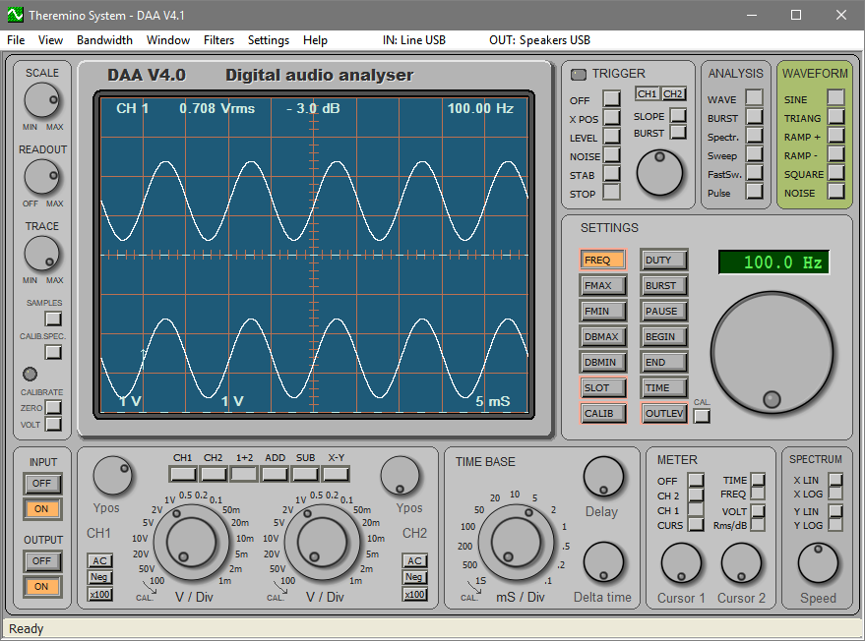
的DAA是用于音频的测量仪器和测试设备，
也可用作频率高达几十kHz的双通道示波器。
像Theremino系统的所有应用程序，甚至DAA是一个应用程序“便携式”。“便携式”应用程序不需要安装，不会改变他们在哪里的文件夹以外的任何东西。那么E“可以将它们复制从一个文件夹到另一个或从一台计算机到另一台。
随着“便携式”的应用程序，操作系统没有改变，安装和卸载操作被简化。
- 安装
复制“Daa.exe”和任何文件夹中的文件夹“文件”。
然后启动“Daa.exe”文件。
- 卸载
删除DAA的所有文件。

精确度和最小和最大电压
使用USB声卡，成本不到10欧元，并用一个简单的变化，这是在两分钟内完成（请参阅文件“DAA_V4_InputDevices“），将得到两个输入通道和两个输出，其全部耦合在连续的。
产品特点：
- 该允许测量作为测试器的张力的精确调整。
- DC电压，平均值和有效值进行精确测量。
- 快速和精确的校准，可重复的，无需仪器。
- 精度和准确度毫伏范围内，并且比分贝的十分之一，甚至更好。
- 的1兆欧姆的输入阻抗（它是示波器的标准）
- 可能性来测量电压高达+/- 70 V（相对于地）。
- 随着加入10：1个的探针（九个电阻1兆串联），可以测量电压高达+/- 700V的
- 通过增加一个高电压探头，可以测量电压高达几千伏。
测得的最小和最大电压依赖于输入电平调整“LINE IN”，并在表中列出第8页，文件“DAA_V4_InputDevices”。

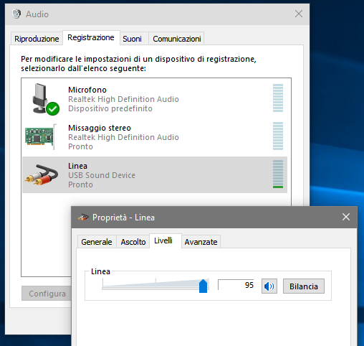
水平调整在你在这里看到在左边的面板制造。 改变你的级别后需要重新校准。
该校准都存储在“DaaMainRegulations.ini”文件，并自动复位每次你扔DAA程序的时间。
校准随温度的变化稍有变化。在零操作的第一分钟移动的几毫伏。
操作半小时后，将温度稳定，并且从那时起校准仍然毫伏的一小部分内是精确的。
如果更改输入设备或录音电平，校准不再有效，你必须重复它，如下面的页面中说明。

在显示面板的命令
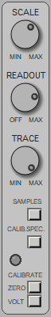
SCALE 调整网格的亮度（显示的网格）

READOUT 调整写入的显示器的亮度

TRACE 调整轨迹的亮度和颜色的显示器上

样品 所有的频谱分析样本查看
CALIB.SPEC。 校准所有频谱分析的基线
CALIBRATE
ZERO / VOLT 零和电压校准
样品按钮
此按钮仅与分析的“谱”的作品。“扫”，“FastSweep”和“脉冲”。
按压观看在其上基于光谱的分析样品。
使得当“频谱”类型的分析。“扫”，“FastSweep”和“脉冲”你可以按这个按钮和控制信号的幅度。要显示的信号必须是大尽可能（作用OUTLEVEL的放大器体积和系统混合器上），但它的提示不能被截断。
如果信号的幅度低会有太多的噪声会干扰测量，如果它超过了最大级别由ADC容忍，信号将被截断，并测量会被扭曲。
CALIB.SPEC按钮。
此按钮仅与分析的“谱”的作品。“扫”，“FastSweep”和“脉冲”。
按压使得平坦响应曲线，然后创建 参考在其上执行的比较测量。所述CALIBRATE LED变为绿色，表示存在所述参考校准。再次按下此键，指示灯熄灭，参考校准被禁用。
如果更改FMAX，FMIN，或时间分析的参考不再有效，那么它会自动禁用，LED熄灭。

校准和零伏
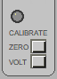
为了得到准确的测量必须在零，然后规模之前进行校准。这两个操作必须在每次更换输入设备，输入电平或测量探头时执行。
如果您选择CH1或CH2将无法校准两个通道，但只有一个选择。校准只有一个通道可以被用于校准高电压探头，但通常你要小心选择“1 + 2”。
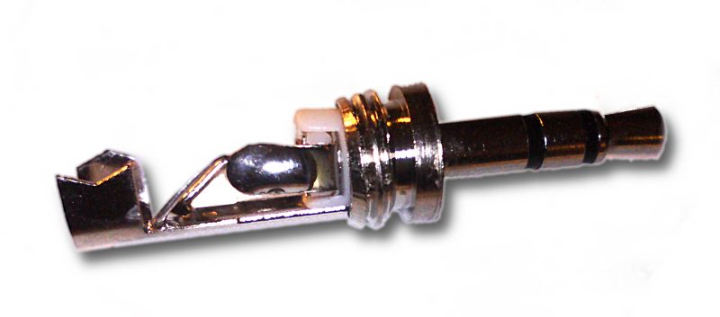
校准基准（零）
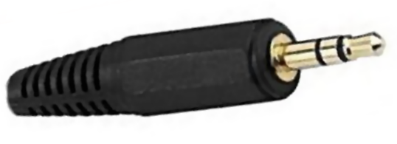
首先，你准备一个特殊的接口，焊接在一起的三个极和被保存到“MIC”，准备零点校准。
为了校准零穿线专厅杰克“LINE IN”，按下“ZERO”按钮，等待几秒钟，直到指示灯停止闪烁。
标定刻度（VOLT）
之前您按一定校准零按钮VOLT和校准电压必须也有设置 面板设置。
将输入端连接到一个外部校准电压，或从中删除输入“LINE IN”的插孔（并使其保持打开，而不套圈，以便最小化干扰）。然后按下按钮VOLT，等到LED停止闪烁。
使用外部校准电压
校准电压可以从与电池外部或一个电源提供。
它测量具有良好的数字万用表的外部电压，并且在设置面板中设置。外部校准电压必须是可衡量的电压的范围内（见该文件的第8页“DAA_V4_InputDevices“），它必须连接到所使用的输入（通常两个通道CH1和CH2），按下按钮之前VOLT。
使用内部校准电压
使用内部校准电压是非常方便的。它塞到短按“ZERO”特殊杰克，然后脱下了杰克，然后按“VOLT”。几秒钟内，校准完成。
通过我们推荐的主板有一个内部电压源。在您按下按钮VOLT，必须设置在设置面板此校准值。
为了精确测量的内部校准电压，读取下一个页面。

测量内部校准电压
内部校准电压从一个卡改变到另一个，但一旦测量始终保持有效。因此，只要记住它，甚至卡背后的标签上写。
内部校准电压通常为1.35〜1.45伏。根据CM6206芯片张力也可以是2.2伏的数据表，但所有的板我们测试是小于1.45伏。如果你想非常准确，你可以再设置的1.4伏的电压，并精确到内的+/- 5％应该得到。
这是可取的，但是，为了精确地测量该电压，使用好的数字万用表，具有高输入阻抗（一般为10兆欧）和低比例调节（可能是2伏DC）。
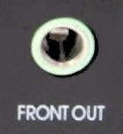
虽然这一措施是好的不产生信号。关闭应用程序或DAA按“输出关闭”。然后连接测试器到插孔“FRONT OUT”（正信号到地和负）。
即使在输入的线偏振光具有相同的电压，但不使用它们。它们的高阻抗（1兆欧）和测试器的阻抗（通常为10兆欧）会引起百分之十的测量误差，然后约140毫伏以下。
通过测量“FRONT OUT”输出电压你到几毫伏的精度。
残差取决于两个因素：
- 两个输出通道之间的电压小的差异（几毫伏）
- 在100层欧姆的电阻器输出的电压降（约3 mllivolt），所造成的电阻R13和R14 47K，还没有被从卡删除。
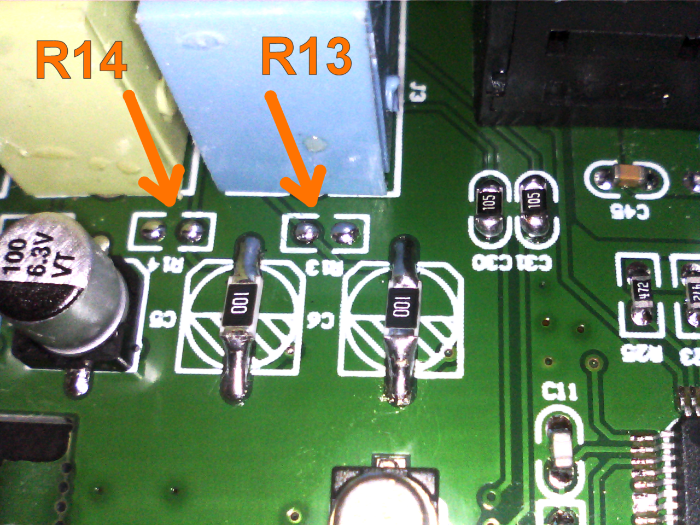
为了最小化第一个错误，可取的是连接在一起的两个输出信道。或分别测量他们并取平均值。
为了消除所述第二误差是最好以除去电阻R13和R14，作为文件中解释“DAA_V4_InputDevices“第5页。

细化校准电压
要找到更准确的校准电压，测量一个已知电压（可能接近最大电流测量刻度的）。然后，它重塑了校准值并重复校准。重复几次，直到它适合正常拧紧。
对未来如此润饰校准电压仍然有效，就没有必要来衡量它。你可能想将它写回板。

校准高电压探针
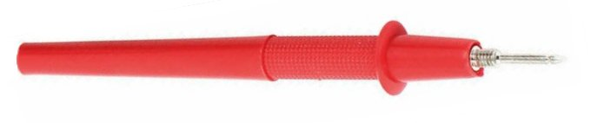
高电压探针中描述它该文件“DAA_V4_InputDevices”，从第10页开始。
高电压探头的校准是不正常的校准不同，但也有一些注意事项需要考虑。
选择用于探针的信道
通常你使用一个高电压探头，为此我们将校准单通道，而不是两个平时一样。
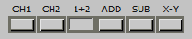
所以，你开始校准之前，而不是“1 + 2” 我们选择“CH1”或“CH2”，这取决于其连接探头的通道。
校准“ZERO”
为了探头校准 你不使用特殊杰克 （显示在页面 校准和零伏），但质量连接到所选择的信道， 通过探头。
校准“VOLT”
校准的第二阶段是完全一致的是，在页说明 校准和零伏。可以校准两个内部校准电压，其与电压从外部供给。
然而，校准高电压探头内部电压过低，你会得到一个不准确的校准。内部电压是只有一个或两个伏，即，从百分之一到在正常情况下与探针使用的满刻度的千分之一。
所以高电压探头校准始终是更好地使用外部电压足够高。
外部电压必须是直流电压，足够稳定，而应该是对正在被校准的满量程流量。但是，在没有什么更好的主意，我们会做几十伏。
对于高流量，你可以使用400 ... 500伏，用盖革适配器或饲养的房间离子提供。这些电源是简单，容易建立。你可以准备一个用于探头校准。
为了校准外部电压与测试仪测定。它一直连接到测试器，以便不通过断开电压而变化。它设置在校准电压面板设置，按 “VOLT”。

默认校准
前几页中，我们介绍了如何校准声卡与我们推荐的变化。
其他设备（例如麦克风或立体声混合）不能进行校准，因为不能其输入端连接到地，并且不能连提供参考电压。
对于这些设备，我们建议：
- 复位输入信号（为无声在麦克风的情况下和关断混合立体声或其他软件输入的情况下，每个信号发生器）
- 按“ZERO”按钮，等待几秒钟，直到指示灯停止闪烁。
- 按“VOLT”按钮，等待几秒钟。

在这一点上应该打开通知默认执行校准的消息。
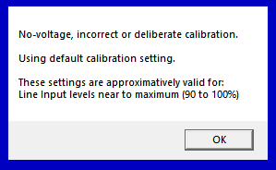
这种校准是有效进行电压测量，但可用于与频谱分析措施，并查看波形。
- - - - -
注意
的输入装置的每一个新的校准删除先前校准。
所以这个校准失去了主要的校准，输入线。当您重新使用线路输入，你将不得不重新标定。

输出信号的校准
当使用信号发生器，以获得精确的测量结果，它也必须校准输出信号。
预防控制
首先，你应该检查“设置/音频设备”菜单中的输出电平“Altoparlati - USB声音设备”是最大。还要检查在“平衡”，所有的水平是在100。
然后再往零“线”和“麦克风”的滑块。 Warning're谈论音箱面板的“线”面板未触及的水平，它必须保持它被用于校准和零伏。
您也可以在质量设置为48000赫兹。这也是明智的检查，他们没有设置“声音空间”或其他“改进”。
之前执行所述输出信号的校准是在校准零电压并且必须进行，如在说明 此页。
进行的输出信号的校准
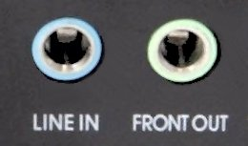
- 连接立体声电缆杰克 - 在出口 “FRONT OUT” 和 “LINE IN输入。”
- 确保它被选中IN：线（USB）和OUT：扬声器（USB）
- 检查输入和输出ON
- 设置波分析=，=正弦波和设置= OutLev。
- 按“校准”按钮位于面板设置，OutLev按钮的右侧。
- 等待几秒钟，校准完成。然后，它可以检查在WAVE分析测量分贝电平对应于在OutLev的一组。如果一切 在地方应该严丝合缝，一分贝的十分之一内，既CH1到CH2。
被用于校准的电缆
的输出信号是立体声和校准调节单独的两个输出，使得每个的信号精确地对应于那些在“设置”面板的分贝“OutLev”中设定。
因此，使用电缆将CH1与CH1和CH2与CH2连接是非常重要的。在实践中，连接到“FRONT OUT”杰克尖端必须与杰克的前端被连接连接到“LINE IN”。通常情况下，电缆是这样的，但为了安全，特别是在人工焊接电缆的情况下，你应该用仪表检查。
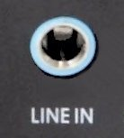
调节输入电平线

- 使用AAD的“设置”菜单
- 选择“音频设备”
- 选择“注册”
- 双击
“线 - USB声音设备”
- 选择“图层”
- 调整从0到100的水平。
- 选择“高级”
- 设置质量以48000赫兹。

输入电平被设置根据电压值将被测量
LEVEL | 输入电压
 | 最低限度 | 格言
96 | +0.0 V | +2.5 V
93 | 的-1.0V | +3.5 V
88 | - 2.5V | + 5.0V
86 | -3.5 V | + 6.0V
80 | ：-7V | +9 V
75 | -13 V | + 15V
65 | -29 V | + 30V
58 | 为-50V | +50 V
三十 | -70 V | + 70V

在文件中描述该表的有效期为与芯片CM6206卡，修改 DAA_V4_InputDevices
在这短短的名单，我们已经收集了最常用的流程要设置的值。
在文件“DAA_V4_InputDevices“第8页，有最小的完整列表和最大电压测量，注释和建议。

提示
为了使输入和输出更方便的选择，这是好事，禁用未使用的输入和输出（例如SPDF），然后删除勾号“显示禁用的设备。”
平时要注意，无论是输入和未启用的“增强”，“空间音频”输出，“自动色阶”或其他选项那样。
调整输出电平

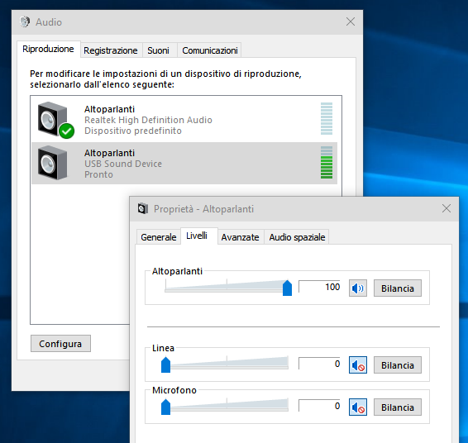
- 使用应用程序DAA的“设置”菜单。
- 选择“音频设备”
- 选择“播放”
- 双击
“音箱 - USB声音设备”
- 选择“图层”
- 调整水平100
- 打开“平衡”和检查两个 通道100
- 调整线路和麦克风的水平为零
- 选择“高级”
- 设置质量以48000赫兹。

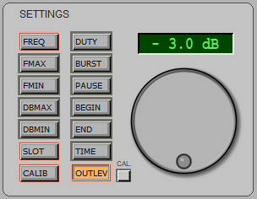

输出电平应始终保持在100中信号发生器的校准，且输出电平，在DAA应用进行调整。

提示
为了使输入和输出更方便的选择，这是好事，禁用未使用的输入和输出（例如SPDF），然后删除勾号“显示禁用的设备。”
平时要注意，无论是输入和未启用的“增强”，“空间音频”输出，“自动色阶”或其他选项那样。

面板输入输出
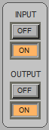

此面板启用和禁用输入信号的读取和所述输出信号的产生。

- INPUT OFF
禁用采样（信号读取）。
这个冻结命令什么已经被采样并且允许对其进行分析时间长（在此条件下所显示的信号从包含最后32秒采样的内部缓冲器起源）。
通过将鼠标光标移动到INPUT OFF和INPUT ON按钮上，状态栏（位于底部）显示可通过当前校准测量的最小和最大电压。

- INPUT ON
使在两个信道（CH1 =左/右= CH 2）独立采样。

- 输出关闭
禁用信号发生器。

- OUTPUT ON
启用信号发生器。

注意到，信号发生器
所产生的信号在幅度，通过选择调节 设置 - 输出电平，并与大表盘调整它。与波形面板您选择的波形。

面板CH1和CH2
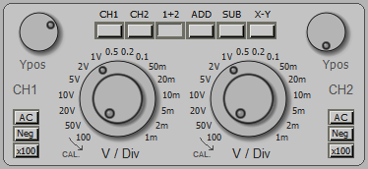
此面板示波器部分的一部分，你只使用 与慢波爆发和分析。
该面板由一个信道选择的键盘，通过两个旋钮mV /格，YPos由两个旋钮和按钮AC - 负片 - X100

旋钮和键盘被加倍（左和右）和通道1和2作用。
CHANNEL选择Keyboard
- CH1 信道1。
- CH2 通道2。
- 1 + 2 视图通道1和2同时进行。
- ADD 只显示一个轨道是信道1和2的总和。
- SUB 只显示一个轨道是信道1和2的差。
- XY 在Y. X和信道2中的信道1

其他控件
- yPos 垂直轨道位置。
- V /分 在每个显示网格划分毫伏选择规模。
的12处的外环选择100V至1毫伏。
该电位器使微调（打开左; 实际值由外圈表示）。
每格伏特也被显示在显示器上，在左下方。
- AC 的信号的DC分量被消除。
- NEG 该信号被反转（某些声卡相反）。
- X100 占所有流量的平方伏特乘以100。
它使用此选项，具有高电压探头来测量，当 每平方100伏特是不够的。

该面板时基

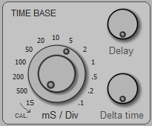
此面板是示波器部的一部分，并且只与WAVE BURST和分析动作。

ms /格 该旋钮确定扫描速度。
的12处的外环选择S1至0.1毫秒。
电位器允许微调（车削硬左值 有效的是，由外圈表示）。
每格毫秒也被显示在显示器上，在右下角。
延迟 移动显示窗口沿整个32第二缓冲信号 总冠军。
如果延迟旋钮不为零，“延迟”红色点亮，
时间值被显示在显示（底部）上：报警延迟XXX毫秒

三角洲时间 它仅具有信道选择在位置1 + 2，ADD，SUB和XY。
随着时间的推移移动通道2，同时保持固定的信道1。
零对应于沿顺时针方向总旋转。
如果增量时间旋钮不为零时，“时差”灯光颜色
红色和所述时间值被显示在显示（底部）为：DT XXX毫秒

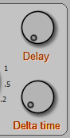
请注意，单词“延迟”和“德尔塔时间。
如果他们在红色点亮，则“延迟”旋钮和“时差”不是零，你可能会奇怪显示行为。
例如，定时（触发）显然可能发生故障和信号变化可能晚出现。
所以，（除非你想专门使用），这些旋钮应始终保持为零。

面板仪表
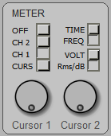

此面板是示波器部的一部分仅与WAVE BURST和分析中使用。

关闭 所有的测量都被禁止。
CH1 信道1的连续测量。
在显示器的顶行示出CH1，平均电压和电压 峰 - 峰值，或RMS电压和分贝。在右边出现的时间 周期，或 频率。
测量是独立于任何调整的，只是 该输入为ON。
CH2 通道2的连续测量。
在显示器的顶部行读取CH2，平均电压和电压 峰 - 峰值，或RMS电压和分贝。在右边出现的时间 周期，或 频率。
测量是独立于任何调整的，只是 该输入为ON。
CURS 使滑块来衡量任何两个点之间的电压和时间 形状 所显示的波形。
TIME 测量时间显示为时间。
FREQ 时间测量显示为频率。
在这种条件下（使用面板上CH1或CH2 METER总是）获得 一个伟大的频率，精确到赫兹的百分之一，并且能够一起工作 几毫伏的最小电压。
VOLT 电压显示为平均电压和峰 - 峰电压。
RMS /分贝 显示为RMS电压和分贝静脉张力（参考零 分贝，其通常被认为是2.82伏峰 - 峰值）
光标1 光标1 1旋钮一起移动所显示的波形的光标。
两个光标之间的距离，在电压和时间，显示在上半部分 显示。当光标位于最左边的位置，以零（这也是 用虚线表示）。
光标2 在标记2旋钮2一起移动所显示的波形的光标。该 两个滑块之间的距离，在电压和时间，则显示的上部 显示。当光标位于最左边的位置，以零（这也是 用虚线表示）。

面板TRIGGER

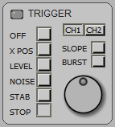
此面板是示波器部的一部分仅与WAVE BURST和分析中使用。
触发点（同步器）中，通过在显示器上的箭头表示或指向上下根据斜率的条件，这向右移动，向左与XPOS，和在向上或向下与LEVEL。
当输入为OFF在箭头向下移动，并指示零的时间点所存储的信号。

LED 它亮起如果触发动作（注1）
关闭 触发禁止，波形不断呈现。
XPOS 旋钮调整触发点的水平位置。
LEVEL 旋钮调整触发点的垂直位置。
NOISE 旋钮调整噪声的由触发耐受量（调整 实现了波形的最大稳定性）。
ブ 调节以获得波形的最大稳定性。
这种调整 通常被保持到最小，并仅用于类型为“突发分析”或 增强的信号的定时“困难”。
STOP 使用旋钮调节STOP电压电平。（注2）
CH1 扳机和使用从信道1的信号的频谱分析仪（注3）
CH2 扳机和使用从信道2的信号的频谱分析仪（注3）
边坡 选择在上升沿或在信号下的前触发。
BURST 专项行动同步信号由脉冲包 （注4）

（注1） 通常，您会用等级= 50％，噪声= 25％，并刺到最低限度同步性好。
（注2） 当信号通过时 这个级别（正方向和负方向），收购停止。要进行微调，请使用CTRL或ALT和鼠标滚轮。
（注3） 将CH1 / CH2开关，除了选择用于示波器同步信道，还选择用于所有频谱分析的输入通道。
（注4）For波形BURST你开始调整等级= 50％，噪声= 50％，然后排除刺到最大的类型和它被降低，直到LED亮起。

特别措施

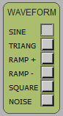
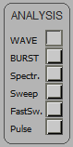
该更新的时候通知面板，波形，设置和频谱都位于仪表的右侧，使一个简单的示波器没有发现特殊的测量功能。
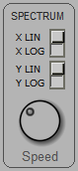

信号发生器（波形）
它是可用的音频信号的发生器从0.1赫兹至22千赫与六种类型波形的，包括白噪声，并用脉冲串（脉冲数据包）的可能性。
频谱分析（SPECTR。）
它允许通过将其分成各种部件相对于该频率分析的信号。该功能也可以通过从视图菜单中选择Spectrum3D被显示在三维（振幅，频率和时间）。与噪声发生器NOISE使用的频谱分析可以测量通过消除共振的影响的频率响应但遭遇的噪声的随机性非常并且不提供精确的测量。
类型SWEEP分析
它允许测量与SWEEP方法的频率响应（扫描频率随时间的正弦波）。扫描是一个很慢但非常精确的方法，但是，由被测装置和在其中进行测量的环境的谐振效应的影响。参考校准，你可以得到一个分贝的十分之一的精度。

FAST-SWEEP和PULSE分析

这些方法快速，准确地测量频率响应。该分析是与在同等程度包含音频频谱的所有频率非常短的脉冲进行。从分析组件的过滤该脉冲在频率上划分并且实现一举的整个频谱。另外，如果你开始采样之前立即脉搏到达并停止他们到达不希望的信号之前进行采样由于环境反射可以被排除谐振和反射现象。
测量值必须在一个安静的环境和优选地与麦克风和低噪声输入前置放大器来进行，该方法是将周期扰动（例如电源干扰）敏感。
所有这些因素意味着，噪声测量动态是相当有限的，并且该噪声倾向于扭曲特别是在光谱（下面百赫兹）的下部的测量。
如果是在FastSweep测量脉搏和检查噪声干扰通过把输出OFF位置上显示的曲线的下方，否则提高，如果可能的话，输出电平，以克服背景噪声。对音箱进行测量是很好的使用相当强大的外部放大器。
为了部分地克服DAA分析器提供两个FastSweep上述问题和分别脉冲优化方法频谱的上部和下部。
FastSweep使用包含相等的能量的所有频率，并且通过特别是在频谱的较低部分的噪声的影响的影响的脉冲。
脉冲将使用开始急剧到最大值，然后用线性趋势趋向于零的脉冲锯齿波，这种类型的脉冲包含更多的能量在低频率和频谱，脉冲的分析过程中该视差补偿受在光谱的高部噪声。
用于执行频谱分析的方法是FHT快速Hartley是更快和更准确的比FFT快速傅立叶变换。所有的快速加工方法是固有的线性特性和获得对数标度进行数学转换。
取决于哈特利的最小和最大频率分析变换1024，2048，4096，8192或18384的样品进行。如果您选择低于50赫兹的最小频率，非常轻微扩大对数刻度X或X规模减慢分析的速度。
对于所有类型的频谱分析可以使用光标光标1 METER面板，在该曲线的特定点来测量的值。
混音器设置
对于所有的措施是必要的控制低音和高音Windows混音，都集中在市中心和3Dstereo启用的命令。如果你想使用这些命令（例如，以评估其有效性），你必须保持输出音量到最大，以防止切割声卡信号峰值低于约二十分贝。

该小组分析

分析随着面板确定分析仪的基本配置。

WAVE 示波器和信号发生器。
BURST 表示示波器类型和信号发生器，以脉冲串（包 脉冲）。
循环组成包和包之间的停顿的数量被调整 与设置 - BURST和暂停。
这种类型的分析是用来突出共振由于队列 扬声器的阻尼不足。
SPECTR 频谱分析。
测量刻度是可调节的设置/ FMAX，FMIN，Dbmax，DBMIN附近。
类型规模由SPECTRUM，XLIN / Xlog软件和Ylin / YLOG选择。
响应速度与SPECTRUM /速度调节。
频谱也可以被显示在三维（幅度，频率和 时间）从视图菜单中选择Spectrum3D。
扫 在频率扫描频谱分析具有正弦发生器。
请记住，将INPUT OUTPUT并选择 正弦波形的位置。
扫描时间是可调节的设置/ TIME。
测量刻度是可调节的设置/ FMAX，FMIN，Dbmax，DBMIN附近。
类型规模由SPECTRUM / XLIN / Xlog软件和Ylin / YLOG选择。
FastSweep 为最大的动态优化的频率响应的脉冲分析
（最低噪声）的频谱的上部。
测量刻度是可调节的设置 - FMAX，FMIN，Dbmax，DBMIN附近。
类型规模由SPECTRUM / XLIN / Xlog软件和Ylin / YLOG选择。
响应速度与SPECTRUM /速度调节。
脉冲 为最大的动态优化的频率响应的脉冲分析
（最低噪声）的频谱的较低部分。
测量刻度是可调节的设置/ FMAX，FMIN，Dbmax，DBMIN附近。
类型规模由SPECTRUM XLIN / Xlog软件和Ylin / YLOG选择。
响应速度与SPECTRUM /速度调节。

面板波形

有了这个小组将选择信号发生器的波形。

SINE 正弦波。
TRIANG 三角波。
RAMP + 波正斜坡。
斜坡 负斜波。
SQUARE 方波。
NOISE 白噪声。

如果输出为ON这些波形仅获得，并且如果波分析是在适当的位置，或突发SPECTR。

设置面板

该面板由一个选择的键盘和一个旋钮和显示器，用于调整和显示的 选定的值。
取决于分析的类型，活性按钮具有在橙色照亮的边缘。
显示 显示所选值。点击用鼠标左键在屏幕上编辑的值，然后按ENTER键或单击旋钮，可确认值。
把手 该旋钮的作用与正比于速度的效果 旋转允许快速变化，而且精确地调整。
- - -
FREQ 的信号的频率产生从1赫兹到22千赫。
FMAX 从1赫兹到22千赫的最小收看次数
（SWEEP，SPECTRUM和PULSE）。FMAX不能低于FMIN。
FMIN 从1赫兹到22千赫兹最大观看频率
（SWEEP，频谱和PULSE）FMIN不超过FMAX。
附近Dbmax 规模限制频谱，SWEEP和PULSE顶部。
DBMIN 扩展频谱，SWEEP和PULSE下限。
SLOT 如果从1集数到990，在显示屏的上部的三个值可见 他们不断地发送到连续三个插槽，从集合出发。
CALIB 校准电压值（外部或内部）。见这些页面。
- - -
DUTY 脉冲/空号比的方波（正方形）。
BURST 循环组成脉冲分组（突发）的数目。
暂停 周期使所述脉冲分组（突发）之间的断裂的次数。
BEGIN 采样（仅适用于FastSweep和脉冲）的开始（见注解开始 - 完）
如果你不知道如何调整这是好事，它保持在最低限度，即为零。
END 取样结束（梨只有脉冲）（见注解开始 - 完）
如果你不知道如何调整它，使其处于最大值，也就是200毫秒。
TIME 以秒（扫描）扫描的时间。
使用时间长，使频谱的下部，更准确 频率。
OutLev 输出电平为信号发生器和用于扫描脉冲，并且FastSweep 脉冲。你可以做小的精确变化，分贝的十分之一，这 这是不可能与Windows混音。

输出槽
如果为SLOT（见前面的页），则设置一个从1到990，在显示器的上部可见的三个值被连续地发送（每秒50次），在三个连续的时隙，从该集合开始。
其被测量并发送至槽，该量值取决于分析仪的面板的设置。
如果，例如，你设置SLOT = 1，这里有许多可能的一些例子：
- = VMS slot1中，时隙2 =分贝，插槽3赫兹= （CH1或CH2根据设置）
- 的Slot1 = VDC，时隙2 = Vpp的，插槽3赫兹= （CH1或CH2根据设置）
- 的Slot1 = VDC，时隙2 = Vpp的，插槽3 =二段 （CH1或CH2根据设置）
- slot1中Vpp的= CH1，CH2 =时隙2 Vpp的，插槽3赫兹= （测量与滑块）
- 的Slot1 = Vpp的，分贝= slot2中，插槽3赫兹= （随着光标的频谱分析的）
发送到时隙中的值的测量单位是不显示的那些（如毫伏或毫秒），但总是基本那些：伏，秒，赫兹和分贝。
使用所测量的值
一旦测量值在狭槽，所有其它Theremino系统应用程序可以读取它们并以各种方式使用它们。
例如，你可以阅读的价值和他们在固定的时间间隔一个文件（Theremino数据记录器或其他类似的应用程序）编写。
或者你可以开发具有Theremino自动化值，如果他们离开每个值从允许的范围内生成事件或错误消息。
或者你可以用Thermino过滤器过滤数据，将其发送到主输出引脚来控制伺服机构等...
让更多不同的措施，包括使用一个以上的同时DAA
你也可以同时打开多个DAA，并在不同的时隙中发送不同的措施。在这种情况下，你必须用DAA准备更多的文件夹，每一个，以维护每个单独的设置（见这些页面）。
如果该应用程序被最小化DAA其负载在CPU上这是非常低（小于0.5％），并且如果关闭最小化，在下次启动将重新开放最小化。

频谱面板

比例设置为：扫描，SPECTR，PulseLo和PulseHi。

XLIN 频率标度（线性轴X）。

Xlog软件 规模频率（X轴）对数。

Ylin 振幅（Y线性轴）的尺度。
线性标尺以伏特校准。
YLOG 振幅（Y轴）对数的标度。
对数标度在参考1伏有效分贝校准（2.82伏峰至峰）
速度 显示器的快速响应。
速度调整到一个较小的值（逆时针），平均是在一个时间进行 长， 提高测量精度和减小的噪声。

状态栏
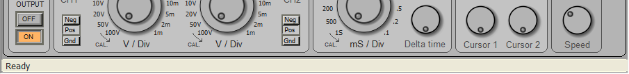
应用程序的最下面一行是状态栏。
通过滚动光标命令出现在每个命令的具体说明。
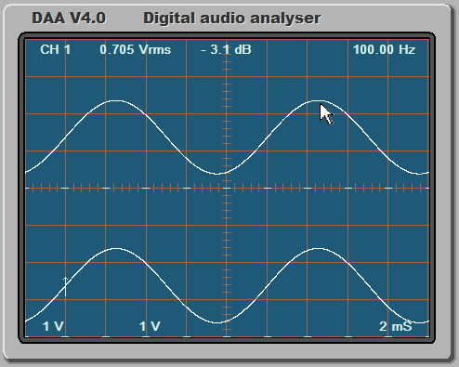

通过滚动光标到电压和相对时间的值出现在显示屏上，以由光标指示的点。

如果您正在查看频谱分析则分贝和频率都显示。

通过将鼠标光标移动到INPUT OFF和INPUT ON按钮上，状态栏显示当前校准可测量的最小和最大电压 （参见本页）。

酒吧 菜单

菜单栏提供访问文件，并选择全球的功能和配置，关系到整个应用程序。

最后两个菜单项，涉及音频输入和输出，这取决于声卡和操作系统的语言上是可变的。
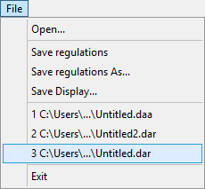
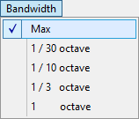
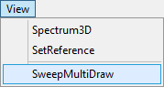

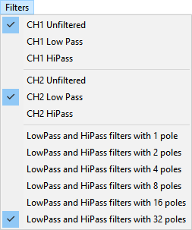
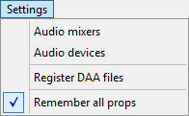
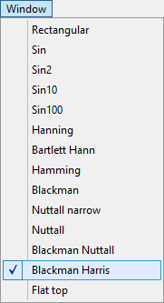

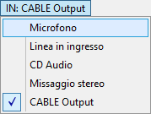
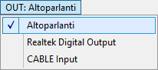
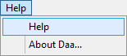

在下面几页的菜单是由一个解释之一。

文件菜单

开放 DAA读取文件。
所有分析仪设置，因此在DAA文件存在 可以快速恢复准备配置并保存在 以前。

保存规则 节省DAA当前选定的文件分析仪表的状态。
当前的文件名是在标题栏可见的（左上）。
如果没有选择文件，它会打开一个对话框，选择它。

保存注册。为... 保存选定的文件或新文件的分析仪表的状态。

保存显示 保存位图格式的显示屏上的图像。

文件列表 最近使用的文件。

出口 它关闭DAA应用。

查看菜单

Spectrum3D 显示在三维（振幅，频率的频谱分析和 时间）。
SetReference 冻结屏幕上这个波形的形状为比较使用， 参考。
SweepMultiDraw 只有它使用的SWEEP分析。
按鼠标右键，开始新的扫描。
先前的扫掠不会被删除。

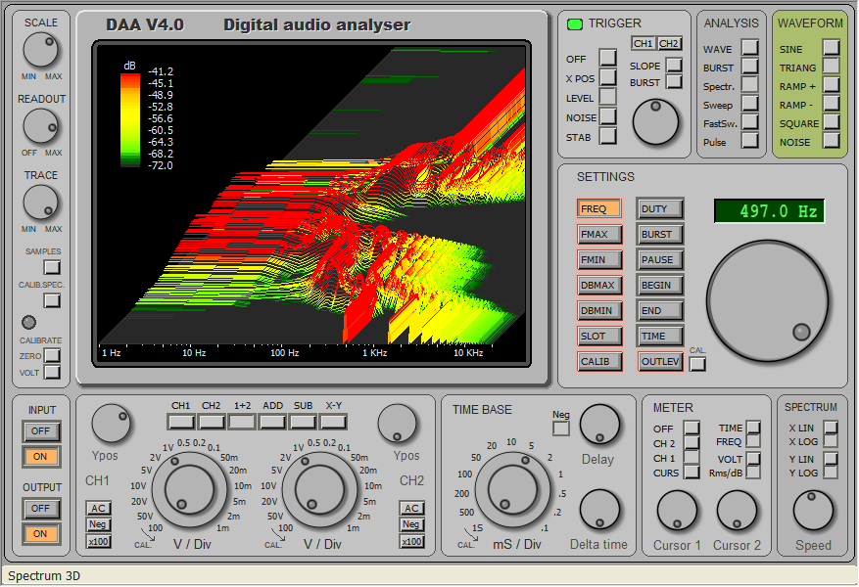
你选择“3D谱”得到显示示例

带宽菜单

带宽的选择，频谱和脉冲分析。

该窗口菜单

采样窗口的选择，进行频谱分析。

菜单滤镜
用这些控制被分配给低通滤波器和高通到两个输入通道和选择的过滤器的陡度。
该过滤器是数字，但已经被设计成 行为完全是简单的RC滤波器。
它通过增加RC细胞（1〜32）的数量增加了滤波器的斜率。
当细胞多于一个的软件重新计算每个单元的值，因此作为整个滤波器的截止频率以匹配到被手动设置的值。此外，数字实现允许以获得理想的滤光器，其中，所述下面的细胞不加载以前的，如将与电容滤波器和实际电阻的情况。
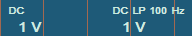
该类型的滤波器（LP或HP）和截止频率，在显示被指示。
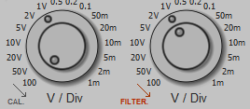
当一个信道被过滤显示“FILTER”为红色。 截止频率被设置与旋钮的中心通道。 进行调整也可以使用鼠标滚轮键和方向键，在与用于获得频率细变型中，CTRL和ALT键的组合。
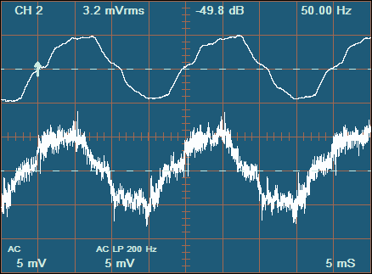
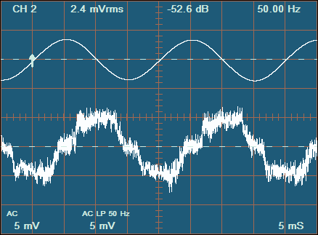
这里我们看到了电气系统的50赫兹，捞起，用一根铁丝长10cm的，并在上迹线相同的滤波的信号。
- 在左侧的图像您显示与来自一个极的低通至200赫兹的滤波信号。
- 在右边的图像，你可以看到经滤波的信号与来自磁极32的低通至50Hz。
使用触发对滤液进行信道获得更大的稳定性。

设置菜单

调音台 - 打开混频器收听音频（输出）和记录（在）。
音频设备 - 打开用于音频设备的配置的控制面板。
注册DAA文件 - 使用这个命令，记录DAA文件，使他们通过双击这个应用程序打开。
如果移动应用DAA，或更改名称，它的目录，操作系统不再能够给DAA文件关联到应用程序。相反，该命令将总是会成功。
记住所有道具 - 通过启用该选项的所有设置都还记得关闭应用程序。您取消选择此选项，然后关闭并重新启动应用程序DAA恢复基本的调整。

帮助菜单

支持 - 打开包含文件的文件夹。
关于 - 提供有关DAA程序的信息。

输入设备的菜单

有了这个菜单中选择输入设备。
设备的数量取决于所连接声卡。

可能不会出现某些设备，因为被禁用。
随着AudioDevices菜单中，您可以查看隐藏的设备，使他们。

输出设备菜单
与此菜单，选择输出设备。
设备的数量取决于所连接声卡。

可能不会出现某些设备，因为被禁用。
随着AudioDevices菜单中，您可以查看隐藏的设备，使他们。

调整使用鼠标和键盘
调整与滚轮鼠标旋钮
重要的是要注意， 无需点击旋钮。只要把他们的光标，然后转动鼠标的滚轮。
至 旋转双旋钮的内旋钮，同时旋转鼠标的滚轮保持按下CTRL键。或者你可以使用ALT键变小的动作。见下文其他组合键解释。
调整与键盘旋钮
你移动鼠标光标移动到一个旋钮，它增加或减少其与右箭头和左按钮值（或上下，如果你喜欢）。使用PageUp键和PageDown键得到变化的十倍以上。当使用组合键ALT不起作用。为了使小的变化，最好是结合CTRL，SHIFT + CTRL，ALT和CTRL + ALT使用鼠标滚轮。
即改变巡航速度的关键
随着键SHIFT - CTRL和ALT改变调整的速度既为向上和向上/向下翻页鼠标滚轮。
- SHIFT 乘以10的速度
- CTRL 其分割的10倍的速度
- SHIFT + CTRL 其分割为100倍的速度
- ALT 它把1000倍的速度
- ALT + CTRL 它把10000倍的速度
可以通过点击在显示器上进行调整的功能
- 当光标位于鼠标滚轮调节显示器的时基。
- 按屏幕上的左键并移动鼠标可以调整“延迟”。
- 如果按钮被触发或箭头光标附近压制，你可以移动它们。
带回的控件的默认值
所有旋钮恢复到默认值用鼠标左键双击。
随着对触发设置和键盘键双击，除了要选择它们的功能也得到他们的价值的默认。默认相同也通过选择旋钮按钮，然后双击获得。

测量电流

当待测量的电流被称为接地我们可以测量插入在用户和质量之间的电阻器。在这种情况下，与两个示波器通道，我们还可以同时测量。
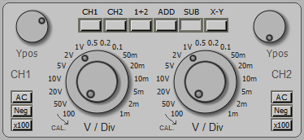
但是，如果要被测量的电流位于在张力下的一个点，以测量我们必须使用连接到电阻器的两端两个通道。我们将在一系列的链接此电阻给用户，然后切割承载电流的电线插入电阻。然后，我们将电阻器两端的两个测试探针连接，并选择在面板中的输入信道的“SUB”。
要做到这一点措施的两个旋钮“V /格”必须始终调整彼此相等。当前图片将等于“V /格”设置这两个旋钮，通过电阻的欧姆划分的。下表显示了最常见的一些例子。
因为在电阻损耗超过10瓦特一些箱子是空的。那些超出瓦突出在红那些超过四分之一瓦 橙 而那些超过一瓦的十分之一 暗黄色。在区域浅黄色你甚至可以使用非常小的电阻高枕无忧。计算的瓦特是指对应于示波器规模一半，即四个垂直划分的电流。
电阻 | 0.5伏/格 | 为0.2V /格 | 为0.1V /格 | 50 mV /分 | 20 mV /格 | 10 mV /格 | 5 mV /分
1欧姆 | 0.5 A /格 | 200毫安/格 | 100毫安/格 | 50毫安/格 | 20毫安/格 | 10毫安/格 | 5毫安/格
0.5欧姆 | A 1 /格 | 400毫安/格 | 200毫安/格 | 100毫安/格 | 40毫安/格 | 20毫安/格 | 10毫安/格
0.2欧姆 |  | A 1 /格 | 500毫安/格 | 250毫安/格 | 100毫安/格 | 50毫安/格 | 25毫安/格
0.1欧姆 |  | 2 A /股利 | A 1 /格 | 500毫安/格 | 200毫安/格 | 100毫安/格 | 50毫安/格
00:05欧 |  |  | 2 A /股利 | A 1 /格 | 400毫安/格 | 200毫安/格 | 100毫安/格
00:02欧 |  |  | 5.一种/格 | 2.5 A /格 | A 1 /格 | 500毫安/格 | 250毫安/格
00:01欧 |  |  |  | 5.一种/格 | 2 A /股利 | A 1 /格 | 500毫安/格

的电阻要低的值，使电流（安培），再乘以电阻（欧姆），产生足够低的电压不干扰被测电路，并且还保持在电阻低耗散。
通常这种紧张应该是最多几百毫伏。但测量低电压使最不准确的措施，那么，我们必须评估按个别情况。
这是不容易考虑到一切，它需要经验来确定最佳的折衷。
有一个事实，即示波器直接测量在电阻上的电压降一点的援助，并告诉我们这个电压值，通过即时瞬间。

在开始 - 结束控制
通过选择开始时的冲动更是达到了麦克风和结束他们达到你得到FastSweep和脉冲分析精度较高的环境中的墙壁上的反射之前的采样窗口。这些值，但是，必须小心进行调整，否则可以完全扭曲了测量。
BEGIN
BEGIN通常保持为零，自动同步只是要分析的“脉冲开始前将采样的开始。然而，有时“的同步不作为好，有必要通过开始做小手工校正。
如果BEGIN超过，甚至略有下降，脉搏开始，这是截断，频率响应变化如此彻底的调整模式，可以到达，直到响应更改，然后回去一点点。
最准确的方法来调整不过BEGIN，如下：
- 按下按钮，样品
- 转动旋钮时基为1mS /格，提高mV /格信道的一个到好帧脉冲启动
- 调整BEGIN带来的浪涌大约始于上的右箭头触发器的一个部门。
- 还检查该脉冲宽度小于一伏特（见VIEW菜单 - ViewSamples）。
END
结束调整仅与PULSE类型的分析，
通常，END值保持在最大值（200毫秒），但它可以降低它截断采样，以便排除在房间的墙壁上的反射。
调整END到扬声器和最近的相对的壁或胸部侧，加上该壁与麦克风之间的距离之间的距离。
如果环境较小，因此距离是低你对频谱的低部分失去精度，最好是在即使这样做会包括反射的部分高值调整结束。
该END的值以毫秒为单位测量，但同时也可以在规则中看到在底部（状态栏）中所转换的值“由声音行进米”。
在状态栏上，你也可以阅读其不断重新计算，直到鼠标光标仍定位在旋钮是可见的最小有效频率。

频率响应测量
要执行的声学系统（扬声器）的频率响应测量是必要使用的麦克风。因此，该麦克风必须具有足够平坦的频率响应被排除在动态麦克风。
这些措施的一个伟大的麦克风是驻极体型这是很容易购得。
最好驻极体话筒确保分贝内从20Hz至20KHz（与三线或带的10..12毫米的外径的直径为6mm的不使用的模型。使用该模型来两个端子）的频率响应。
驻极体话筒，他们需要直流源（5..10伏串联电阻4..10 K），其通常已经布置在进入MIC声卡（仅当MIC输入不立体声）。
到驻极体话筒连接到声卡的MIC输入，使用具有两个信号头立体声插座（右和左）接合（该头中的一个提供电源和其他携带信号），和一个电缆屏蔽，不超过三米长，与长袜和只有一个信号线（检查到来馈送麦克风，从1至约3伏）
如果对驻极体传声器电源是不可用的，他想用连接线较长或需要更高的灵敏度，你将不得不使用与电力组外部前置放大器，极大地方便了测量。
外部前置放大器的优点是：
- 可调的灵敏度和更大的，
- 低噪音和消除电缆上的干扰
- 输出阻抗非常低，允许使用长电缆达10..50米。

用什么样的前置放大器的
您可以在几分钟内驻极体麦克风前置放大器建设。它采用的是通常发现了一些组件和矩阵式板。
对于施工看到文件“DAA_V4_InputDevices“

话筒位置的提示

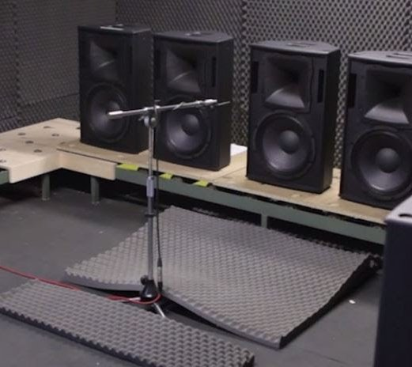
为了测量板条箱的响应曲线，而不必受到反射的不精确性存在各种方法。

第一种方法

把室外的情况下，躺在面临锥向上和麦克风从身高一米挂。（廉价但也很不舒服）

第二个方法

使用消声室。

第三方法（“开始”和“结束”）

开始，如果你是在一个伟大的环境（夜总会），其中最近的墙壁是超过10米工作端只能使用。

麦克风提供了从直至几米。灯只有一个的情况下在同一时间互相以其他方式干扰，破坏的措施。您将“开始”，以免切断脉冲的第一部分和两倍的距离设置“结束”到最近的墙壁。这种“双重”必须至少20..25米措施，否则它伤害的低音。通过这种方式，采样窗口不包括反射，因为他们来得太晚，而当涉及到尺寸和制造。

四方法

保持话筒非常接近的音箱，它是最方便的，在某些方面，即使是最准确的前提是你为了了解正在测量什么，而不是采取失误做一些“的证据。
随着麦克风5..50厘米的圆锥体（根据扬声器的大小和房间）的直接声音之间的声压差的反射和如此之高，反射不会影响大多数的措施。
据到5厘米左右的误差是肯定少了一个分贝。然而，所以“做锥是通过将麦克风正好在锥轴的前面（在对所有的锥体相同的距离）测量一次一个。
它结束所以“具有三个单独的曲线（或者两个或四个取决于路由的数量）要以理解的平坦度和提示和每个频带的孔分别评价曲线。
然后，你把麦克风一米（上轴 - 现金中心），此时忽略了尖峰和漏洞，肯定会有所提高，重点是带的中间水平，以尽可能地相似。
第四种方法看起来可能不精确的和不安全的，但是当你把你的手，是最好的，更准确的音腔。下一页介绍这种方法的进一步的细节。

第四种方法的操作
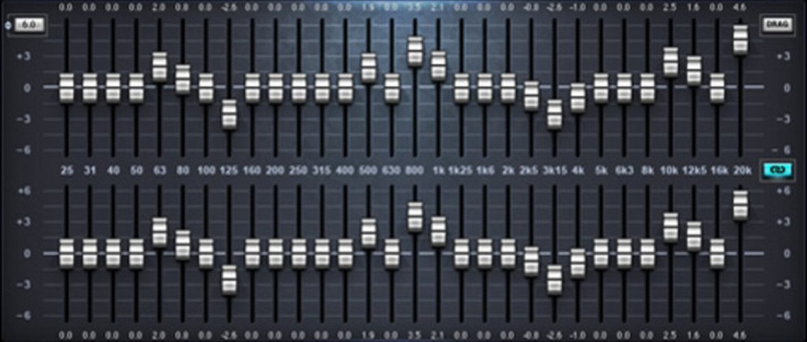
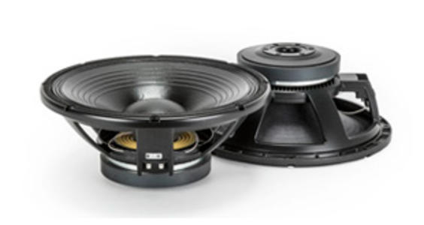
如果放置在同一轴线上的麦克风，在从所述主体（在消声室中经典测量）1米是波峰和波谷（特别是在交叉频率的区域）是由于麦克风高音距离，麦克风中端和麦克风低音。
他们对麦克风的特定位置的干扰特性形成如果移动的彻底改变麦克风（顶部等。甚至5或10分贝为50厘米向右位移或左侧，背部或）
这些尖峰，造成干扰，不要什么都没有做与环境，混响或更少，并且比圆锥更加所有的情况下，也是最昂贵的，即使是在消声室，建立在特定频率的波峰和波谷根据距离和麦克风的位置而改变。
而“不可避免的物理现象，在一些特定的位置和频率的压力叠加或相互抵消。有没有补救办法，但在一个地方的所有来源，即使有同轴高音锥被免除（因为这两个厘米远的），你应该只使用一个单一的锥...你不能。
最后，如果你试图衡量整体情况下，你总能找到窍门和混淆的措施和缺少与锥，扬声器和交叉的特点，任何谷（甚至十dB为单位）。
扬声器制造商都知道这一点，并始终确保最大限度地减少在一米直线测量的不准确。太糟糕了，通常情况下是在更远的距离听到的，几乎总是离轴。
这并不是说，3米箱子会变得更糟，但你不应该注视测量和校正由于干扰的差距和尖峰（每多点会听取他们的意见不同）。同时注意不要丢失小时，均衡器完美的均衡，这只会在准确的位置麦克风被放置有效。
你可以衡量，比如响应，在整个听音区，然后平均随机间隔十个或二十个不同的位置... 但是，最好的办法是有一个工具，干扰将看不到自己的，而事实上，这正是，如果你逐个和短轴测量锥你会得到什么。
然后，你把麦克风，你假装波峰和波谷不存在，和视锥细胞的排放量，通过调整每个频段的增益领带。

规格

该仪器由以下功能块的：
- 查看器信号
- 信号发生器
- 的信号采样
- 频率
- 分析仪

观看者的特征（如示波器）
- 从100伏/分度以1毫伏/格振幅调整
- 从1秒/格时基100 US /格
- 触发正或负
- 对于触发脉冲信号
- 手动触发电平控制
- 两个轨道，加法，减法和显示X / Y。
- 的宽度的轨道的位置。
- 可视化与延迟和的DeltaTime。
- 的过去的三十秒钟的最大分辨率存储。
- 零校准和电压，至约毫伏和分贝的十分之一的精度。
- 的平均值的测量，有效值（RMS），峰值到峰值和分贝。
- 测量时间和频率。

观看者的特征（作为频谱分析仪）
- X轴线性或对数与最小和最大频率调整。
- 从100到Vrms的1个mVeff最大振幅轴Y线性调整
- Y中幅度调整logarimico从60分贝-120分贝
观看者的特征（如三维频谱分析仪）
- X轴和Y为频谱分析
- Z轴随时间调整。
信号发生器的特点
- 频率范围：1Hz至95千赫 （注1）在0.1赫兹的步骤。
- 形式d“波：正弦/夸/三角/斜坡正/负斜坡/白噪声/连拍/特殊脉冲频率响应的测量。
- 调整占空比：1至99％以0.001％的步
- 失真低于0.002％
- 噪音低于-96分贝
- 稳定性和优于+/- 0.0001赫兹和在20万一个部件精度，等于0.0005％
采样功能
- 频率范围：0.1赫兹至95千赫 （注1）
- 噪音低于-96分贝
频率计特点
- 频率的测量从0.1赫兹至95千赫 （注1） 准确地小于0.01赫兹。
- 从1秒至100美国与美国50的精度的时间的措施
“分析仪的特性
- 以dB为单位和以伏特幅度的测量。
- 时序和频率偏移的测量。
- 滑块测量。
（注1） 该软件样本192 kHz的，但到目前为止，我们还没有发现声卡，并提供带宽20 kHz以上，并且具有两个输入通道。

精密频率特性
有了好的声卡时间和频率测量的精度是一百万比一个组成部分。
某些声卡， 在特殊的条件，他们可以在采样频率非常不准确。它是那么好与已知的确切来源（不是50Hz工）检查您的卡。
还要注意，如果声音卡由DAA和一个或更多其他频率精度可能音频应用同时使用， 在某些情况下， 大大恶化。
在这两个应用程序使用不同的采样率有些声卡特权的第一个应用程序，并执行事件 随后使用近似的取样速率的应用（在某些情况下甚至百分之一的错误）。

其他功能
某些声卡有扬声器之间的距离（3D立体声增强）的人工系统扩大，确保它被禁用，否则该频率响应干扰。
另外，还要确保音调控制无效。
有些笔记本电脑有一个永远存在的均衡器来提升自己的小喇叭的声音，经常，但并非总是如此，当您在音频输出插入插孔获得平坦的响应。有时，因为在检测到插座，可能需要关闭并在音频输出。
根据所使用的声卡上，因为它在物理上安装在计算机和计算机病症的屏蔽特性可以是音频范围之外的本噪声分量 - 也相当大的振幅（50千赫200兆赫）。
这样的病症，其通常不产生的音频测量的问题，可使用包括一个低通滤波器连接电缆被删除。

如何查看生成的信号
大多数声卡有“立体声混音器”输入之间的选择，或者“您听到的声音”。但也有卡，让您可以设置为仅输入线路输入或只麦克风。在这些情况下，以查看你必须把导线（立体声插孔）“线OUT”输出及“LINE IN输入”或“MIC IN”之间所产生的信号。
在笔记本这是一件好事，把千斤顶 “LINE OUT” 所以声卡不包括内部和内部均衡扬声器（它需要听起来有点“最好的小喇叭）。如果没有均衡器，你得到一个平坦的频率响应是测量非常重要。

链接

ENGLISH
https://www.theremino.com/en
https://www.theremino.com/en/downloads/uncategorized#daa
http://www.theremino.com/wp-content/uploads/files/DAA_V4_Help_ENG.odt
http://www.theremino.com/wp-content/uploads/files/DAA_V4_Help_ENG.pdf
http://www.theremino.com/wp-content/uploads/files/DAA_V4_InputDevices_ENG.odt
http://www.theremino.com/wp-content/uploads/files/DAA_V4_InputDevices_ENG.pdf

意大利
https://www.theremino.com
https://www.theremino.com/downloads/uncategorized#daa
http://www.theremino.com/wp-content/uploads/files/DAA_V4_Help_ITA.odt
http://www.theremino.com/wp-content/uploads/files/DAA_V4_Help_ITA.pdf
http://www.theremino.com/wp-content/uploads/files/DAA_V4_InputDevices_ITA.odt
http://www.theremino.com/wp-content/uploads/files/DAA_V4_InputDevices_ITA.pdf

